INFORME DE FISCALIZACIÓN AMBIENTAL

INSPECCIÓN AMBIENTAL

EXTRACCIÓN DE ÁRIDOS CATALÁN

DFZ-2016-1053-XIII-SRCA-IA

 | Nombre | Firma
Aprobado | María Isabel Mallea A.
Revisado | María Isabel Mallea A.
Elaborado | Evelyn Fuentes D.

Tabla de Contenidos
Tabla de Contenidos 2
1. RESUMEN. 3
2. IDENTIFICACIÓN DEL PROYECTO, INSTALACIÓN, ACTIVIDAD O FUENTE FISCALIZADA 4
3. ANTECEDENTES DE LA ACTIVIDAD DE FISCALIZACIÓN. 7
4. HECHOS CONSTATADOS. 9
5. OTROS HECHOS 17
6. CONCLUSIONES. 18
7. DOCUMENTACIÓN SOLICITADA Y ENTREGADA. 19
8. ANEXOS. 19

RESUMEN.

El presente documento da cuenta de los resultados de la actividad de fiscalización ambiental realizada por la Superintendencia del Medio Ambiente (SMA) en conjunto con el Servicio Agrícola y Ganadero RM, la Dirección Regional de Obras Hidráulicas y la Dirección Regional de Aguas, el día 30 de mayo de 2016, a la instalación “Extracción de Áridos Catalán”, del titular Catalán Herrera Hnos., ubicada en la comuna de San José de Maipo, como consecuencia de una denuncia ingresada el 27 de octubre de 2015 por don Felipe Labbé y denuncias ingresadas por la misma persona y derivadas a la SMA por SERNATUR, SAG y CONAF a través de los Ordinarios N° 748/2015 (fecha de recepción 23 de noviembre de 2015), N°2531/2015 (fecha recepción 2 de diciembre de 2015) y N°110/2016 (fecha de recepción 16 de febrero de 2016) respectivamente. Las denuncias se efectuaron por ruidos molestos, emisión de contaminantes atmosféricos y elusión al Sistema de Evaluación de Impacto Ambiental, entre otros. La actividad de inspección ambiental realizada por la SMA, el SAG, la DOH y la DGA, fue encomendada mediante Formulario de Solicitud de Actividades de Fiscalización Ambiental de la División de Sanción y Cumplimiento de la SMA (FSAFA) N° 60-2016.

El proyecto consiste en la extracción de áridos a un costado del río Maipo, aguas abajo del puente las Vertientes, la que tiene una data de actividad desde la década de 1950. Para el desarrollo de dicha actividad se utiliza un sistema de bancos areneros gravitacionales, además de aprovecharse los sólidos provenientes de las descargas de los desarenadores del Canal San Carlos, el que se ubica en forma paralela al río Maipo. Dicha actividad no cuenta con Resolución de Calificación Ambiental.

De la documentación revisada, se pudo observar que la empresa presenta distintas razones sociales, tales como, Sociedad Catalán Herrera Hnos., Sucesión Áridos Catalán y Catalán Herrera Hnos. Si bien en la inspección se informó que la empresa se denominaba Sociedad Catalán Herrera Hnos., en el Servicio de Impuestos Internos se registra como “Catalán Herrera Hnos.” y es por ello que en el informe se denominó a la empresa como Catalán Herrera Hnos.

La materia ambiental objeto de fiscalización fue el control de ruido, la elusión al Sistema de Evaluación de Impacto Ambiental y las emisiones atmosféricas. Adicionalmente se revisó el estado de la concesión de la zona de extracción y el pago de patentes.

Como resultado de la inspección ambiental realizada y los antecedentes revisados que fueron entregados por el titular, se constató que durante los últimos años, aumentó el volumen de áridos extraídos en comparación a lo establecido hasta el 30 de abril de 2008, a través del contrato de concesión y su renovación, el cual indicaba que la Municipalidad de San José de Maipo entregaba en concesión un banco arenero con una capacidad de extracción de 40.000 m³ a la empresa Catalán Herrera Hnos.

De acuerdo a lo expuesto, se cumple con las características del literal i.5.2. del D.S. 40/12 del Ministerio de Medio Ambiente, Reglamento del Sistema de Evaluación de Impacto Ambiental, por lo tanto el titular se encontraría en la obligación de ingresar al Sistema de Evaluación de Impacto Ambiental (SEIA), por el proyecto “Extracción de Áridos Catalán”, al corresponder a un proyecto o actividad susceptible de causar impacto ambiental, en cualesquiera de sus fases, contemplando dentro de sus operaciones, un aumento en el volumen de extracción de áridos, superando los 50.000 m³ total de material a remover durante la vida útil del proyecto, configurándose una elusión al Sistema de Evaluación de Impacto Ambiental.

Además, el proyecto debe cumplir con la compensación de emisiones tal como establece el Plan de Prevención y Descontaminación Atmosférica de la RM, ya que producto de sus modificaciones, debe ser ingresado al Sistema de Evaluación de Impacto Ambiental.

IDENTIFICACIÓN DEL PROYECTO, INSTALACIÓN, ACTIVIDAD O FUENTE FISCALIZADA

Antecedentes Generales

Identificación de la actividad, instalación, proyecto o fuente fiscalizada:
Extracción de Áridos Catalán
Región:  Región Metropolitana | Ubicación específica de la actividad, proyecto o fuente fiscalizada:  Camino Interior Arenero
Provincia:
Cordillera
Comuna:
San José de Maipo
Titular de la actividad, instalación, proyecto o fuente fiscalizada: Catalán Herrera Hnos. (Sociedad Catalán Herrera Hnos.) | RUT o RUN:  50.066.950-0
Domicilio titular:  Los Caracoles N°60, comuna San José de Maipo. | Correo electrónico:  aridoscatalan@hotmail.com
Teléfono:
8711094
Identificación del representante legal:  Juan Catalán Herrera | RUT o RUN:  4.946.520-3
Domicilio representante legal:  Los Caracoles N°60, comuna San José de Maipo. | Correo electrónico:  aridoscatalan@hotmail.com
Teléfono:
992375457
Fase de la actividad, proyecto o fuente fiscalizada:
En operación.

Ubicación y Layout

Figura 1. Mapa de Ubicación Local (Fuente: Google Earth, 2017).
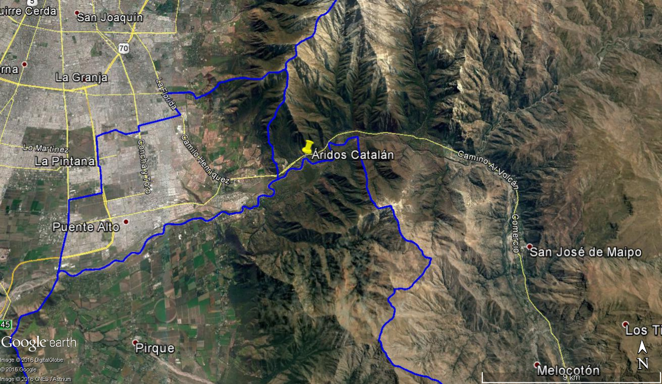
Coordenadas UTM de referencia
Datum: WGS84 | Huso: 19S | UTM N: 6.282.424 m | UTM E: 362.806 m
Ruta de acceso: Se accede desde Santiago Centro, por Autopista Central/Ruta 5, girando hacia la izquierda por Departamental y luego 7,4 km, girar a la derecha con dirección La Florida, continuando por Camilo Henríquez y luego por Camino a San José de Maipo, para continuar por Camino Al Volcán.

Figura 2. Layout del proyecto (Fuente: Google Earth, 2017).
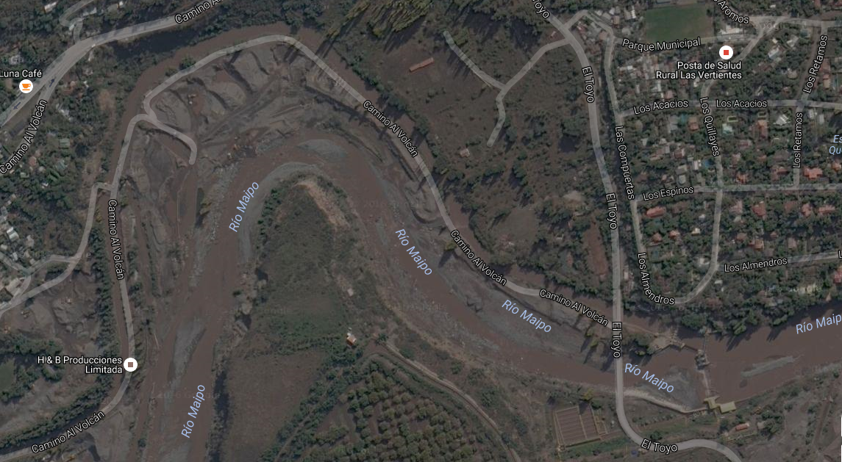
Comienzo de instalaciones de Pétreos S.A.
Segundo Banco Arenero

Zona de harneros y acopio de material
Primer Banco Arenero
Superficie donde se desarrolla la actividad
Coordenadas UTM de referencia
Datum: WGS84 | Huso: 19S | UTM N: 6.282.424 m | UTM E: 362.806 m

INSTRUMENTOS DE GESTIÓN AMBIENTAL QUE REGULAN LA ACTIVIDAD FISCALIZADA

Identificación de Instrumentos de Gestión Ambiental que regulan la actividad, proyecto o fuente fiscalizada.
N° | Tipo de instrumento | N°/  Descripción | Fecha | Comisión / Institución | Nombre de la actividad, proyecto o fuente regulada | Comentarios | Instrumento fiscalizado
1 | Decreto Supremo | 38 | 2011 | MMA | Establece Norma de Emisión de Ruidos Generados por Fuentes que Indica, elaborada a partir de la revisión del Decreto Supremo N° 146, de 1997, MINSEGPRES | Sin comentarios | SI
2 | Decreto Supremo | 66 | 2010 | MINSEGPRES | Revisa, reformula y actualiza plan de prevención y descontaminación atmosférica para la Región Metropolitana (PPDA) | Sin comentarios | SI

ANTECEDENTES DE LA ACTIVIDAD DE FISCALIZACIÓN.

Motivo de la Actividad de Fiscalización.
Motivo:  No programada  Denuncia | Descripción del motivo:  La Superintendencia toma conocimiento de la denuncia ingresada por Felipe Labbé el 27 de octubre de 2015 (Anexo 1) y de las denuncias ingresadas por la misma persona y derivadas a la SMA por SERNATUR, SAG y CONAF a través de los Ordinarios N° 748/2015 (fecha de recepción 23 de noviembre de 2015), N°2531/2015 (fecha recepción 2 de diciembre de 2015) y N°110/2016 (fecha de recepción 16 de febrero de 2016) respectivamente (Anexo 2). Dichas denuncias indican que la actividad “Extracción de Áridos Catalán” opera de forma ilegal y que genera externalidades negativas, afectando los componentes agua, aire, flora y vegetación, así como también la calidad de vida de la comunidad, a través de la generación de ruidos molestos.  Entre los antecedentes entregados por el denunciante consta un informe de ruido y de estimación de emisiones atmosféricas, los que serán analizados en conjunto con los antecedentes entregados por la empresa Catalán Herrera Hnos.  La División de Sanción y Cumplimiento de la SMA, con fecha 28 de enero de 2016, deriva a la División de Fiscalización de la SMA, el Formulario de Solicitud de Actividad de Fiscalización Ambiental N° 60-2016 (Anexo 3), donde se solicita la ejecución de una inspección ambiental a las instalaciones de la empresa Catalán Herrera Hnos.

Materia Específica Objeto de la Fiscalización Ambiental.

- Ruido
- Elusión al Sistema de Evaluación de Impacto Ambiental.
- Emisiones atmosféricas

Aspectos relativos a la ejecución de la Fiscalización Ambiental.

Inspección Ambiental
Fecha de realización:  30-05-2016 | Hora de inicio:  10:30 |  | Hora de finalización:  13:30
Fiscalizador encargado de la actividad:  Evelyn Fuentes D. |  |  | Órgano:  SMA
Fiscalizadores participantes:  Esteban Dattwyler  Ximena Contreras F.  Victor Candia C.  Francisco Guerra P.  Roberto Barrera M.  Soledad Pérez Loyola |  |  | Órgano:  SMA  SAG-RM  SAG-RM  DOH-RM  DOH-RM  DGA-RM
Existió oposición al ingreso: No |  | Existió auxilio de fuerza pública: No
Existió colaboración por parte de los fiscalizados: Si |  | Existió trato respetuoso y deferente: Si
Entrega de antecedentes solicitados: Si |  | Entrega de acta: (Anexo 4).
Observaciones: --

Esquema del recorrido

Figura 3. Recorrido realizado en la inspección ambiental del 30-05-2016
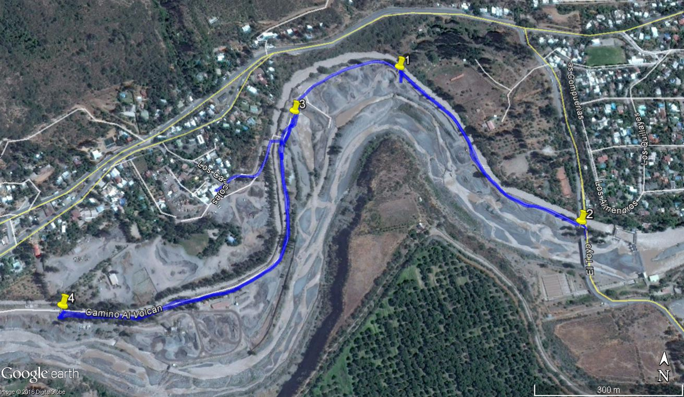

Detalle del Recorrido de la Inspección.

N° de estación | Nombre del sector | Descripción estación
1 | Vista panorámica de las instalaciones (bancos areneros) | Coordenada: N 362.886 ; E 6.282.496
2 | Aguas arriba de la instalación (Puentes San Carlos) | Coordenada: N 363.296 ; E 6.282.139
3 | Vista panorámica de las instalaciones | Coordenada: N 362.644 ; E 6.282.369
4 | Aguas abajo de la instalación | Coordenada: N 362.176 ; E 6.281.903

HECHOS CONSTATADOS.

Ruidos

Número de hecho constatado: 1 | Estación N° 1 y 3
Documentación revisada: La empresa ingresó el 6 de junio de 2016, a la Oficina de Partes de la Superintendencia del Medio Ambiente, el informe de medición de ruido realizado por la empresa Estudio rural, Proyectos Sonoros (Anexo 5).
El denunciante ingresó el 27 de octubre de 2015, acompañando a su denuncia ingresada a la Oficina de Partes de la Superintendencia del Medio Ambiente, el informe
de medición de ruido realizado por la empresa Harro Ingeniería & Consultores Ltda. (Anexo 1).
El SAG remitió el ORD. N° 2531/2015, de fecha 23 de noviembre de 2015, con descripción de actividad de fiscalización desarrollada por la denuncia de Felipe Labbé, recepcionada el 27 de octubre de 2015.
Exigencia:
D.S. 38/2011, Establece Norma de Emisión de ruidos generados por fuentes que indica, elaborada a partir de la revisión del Decreto Supremo N° 146, de 1997, MINGRESPRES.
IV Niveles máximos permisibles de presión sonora corregidos
Artículo 7 - Los niveles de presión sonora corregidos que se obtengan de la emisión de una fuente emisora de ruido, medidos en el lugar donde se encuentre el receptor, no podrán exceder los valores de la Tabla N° 1:

Tabla N° 1 Niveles Máximos permisibles de Presión sonora Corregidos (Npc) en dB (A)
 | De 7 a 21 horas | De 21 a 7 horas
Zona I | 55 | 45
Zona II | 60 | 45
Zona III | 65 | 50
Zona IV | 70 | 70

Artículo 9 - Para zonas rurales se aplicará como nivel máximo permisible de presión sonora corregido (NPC) , el menor valor entre:
a) Nivel de ruido de fondo + 10 dB(A)
b) NPC para Zona III de la Tabla 1
Este criterio se aplicará tanto para el período diurno como nocturno, de forma separada.

Hechos constatados:
- Durante la actividad de inspección se consultó por el tipo de proceso que se le realiza al material extraído, a lo que indicó Miguel Catalán Román (Encargado de Producción), que en la instalación hay un harnero, que no tienen chancadora y que el material no es lavado (Fotografías 1). En terreno se constataron varios harneros y se observó que no habían chancadoras en las instalaciones de la empresa. Lo anterior se diferencia de lo constatado en terreno por el SAG, el 16 de noviembre de 2015, informado a la SMA a través del ORD. N° 2531/2015 (Anexo 2), en el cual se indicó que al momento de la inspección se encontraban funcionando 4 retroexcavadoras, una rampla de 6 metros de altura, una chancadora y 3 harneros.
- Don Juan Catalán Herrera (Representante Legal de la empresa Catalán Herrera Hnos.) precisó que actualmente están operando 2 cargadores frontales, 1 retroexcavadora y 12 camiones (4 de la empresa y 8 arrendados), además de indicar que el horario de funcionamiento es de lunes a viernes, de 7:30 a 18:00 hrs. y los días sábados hasta mediodía.

Resultados examen de Información:
- En la denuncia ingresada por Felipe Labbé (Anexo 1), se identifica en una figura de Google Earth la superficie del proyecto, la que incluye además de las instalaciones de Catalán Herrera Hnos., a la empresa de extracción y procesamiento de áridos Pétreos S.A., la cual colinda aguas abajo con la actividad denunciada. Lo anterior da cuenta que el denunciante identifica al denunciado, pero no conoce las reales dimensiones del proyecto al confundir ambas empresas como una sola actividad, lo que se vio reflejado en los informes de emisiones atmosféricas y de ruido entregados por él.
- En los documentos adjuntados por el denunciante el 27 de octubre de 2015, se encuentra un informe con la medición y estimación de ruido realizado por la empresa Harro Ingeniería & Consultores Ltda., el día 17 de julio de 2015 entre las 12:30 am y 15:30 pm.
- De la revisión del informe, se indica que:
  - En el informe se identificaron dos zonas, una correspondiente a la planta y la otra al lugar de procesamiento. La zona identificada como zona de procesamiento, no pertenece a las instalaciones de la actividad denunciada, ya que corresponde a parte de las instalaciones de la empresa Pétreos S.A.
  - Equipamiento: Respecto al instrumental utilizado, tanto el sonómetro como el calibrador acústico cuentan con su certificado de calibración periódica vigente. En efecto, el sonómetro corresponde a un RION, Modelo NL-52, N° de serie 00342831, Clase 1, y el calibrador acústico es del fabricante RION, Modelo NC-74, N° de serie 34746709, Clase 1.
  - Metodología: De acuerdo a lo indicado en el informe, se señalan 10 puntos de medición (P1 a P10). En el informe se entregan el NPSeq, NPSmín y NPSmáx como valores finales medidos para ruido de fondo, sin entregar los datos obtenidos durante la estabilización de la lectura, como parte de los procedimientos establecidos en el Artículo 19° del D.S. 38/2011. Además, se indica que los puntos P7, P8, P9 y P10 fueron los utilizados para la modelación estándar ISO 9613-2 que se utilizó; sin embargo, no se justifica el uso de este modelo, ya que no se describen las condiciones que llevaron a utilizarlo. Este modelo es utilizado cuando los niveles de presión sonora de la emisión de la fuente emisora de ruido, presenta una diferencia aritmética menor a 3 dB con el nivel de presión sonora del ruido de fondo presente en el mismo lugar, anulándose la medición. Por ende, sólo bajo esa circunstancia, se podrá predecir los niveles de ruido mediante el procedimiento técnico descrito en la norma técnica ISO 9613 “Acústica – Atenuación del sonido durante la propagación en exteriores”. De acuerdo a lo expuesto, no es posible evaluar el cumplimiento de la norma de emisión en los puntos de medición, ya que no se encuentra justificado el uso del modelo estándar ISO 9613 como establece el D.S. 38/2011.
- Entre los documentos presentados por la parte denunciada, el 6 de junio de 2016, se encuentra un informe con la medición y estimación de ruido realizado por la empresa Estudio rural, Proyectos Sonoros, el día 20 de mayo de 2014 en horario diurno.
- De la revisión del informe, se indica que:
  - En el informe se establece que las mediciones se realizaron de acuerdo al D.S. 38/2011, a pesar de que éste entró en vigencia el 13 de junio de 2014, y por lo tanto al momento de la medición, se encontraba vigente el D.S. 146/1997.
  - Equipamiento: Respecto al instrumental utilizado, el sonómetro corresponde a un Larson Davis modelo 824, integrador, Clase 1 y serial 8202 calibrado antes de cada medición, y el calibrador Larson Davis modelo Cal200 clase 1 y serial 2770.
  - Metodología: De acuerdo a lo indicado en el informe, son 3 los puntos de medición externa (vecinos). Se establece que las mediciones que se realizaron con el sonómetro fueron en configuración lenta en curva A. En cada punto, se midió el ruido de fondo y el ruido con el funcionamiento de la actividad de extracción de áridos; sin embargo, esta última medición se realizó con la metodología aplicada para medir el ruido de fondo y no con el método establecido en el D.S. 146/1997, respecto a mediciones en el exterior, donde se establece que deben realizarse tres mediciones en puntos separados de 0,5 metros, y que de ellas se debe calcular el promedio aritmético. Por lo anterior que no es posible evaluar el cumplimiento de la norma de emisión en los puntos de medición, ya que no se utilizó la metodología establecida en el D.S.146/1997.
- En base a lo anterior, y lo constatado en terreno, se puede indicar que las fuentes de ruido producto de la actividad de la empresa Catalán Herrera Hnos., corresponden principalmente a los vehículos de trabajo como retroexcavadoras, cargadores frontales y camiones, y que además, los informes de ruido presentados por el denunciado y denunciante, no permiten evaluar el cumplimiento de la norma vigente al momento de la medición.

Registros
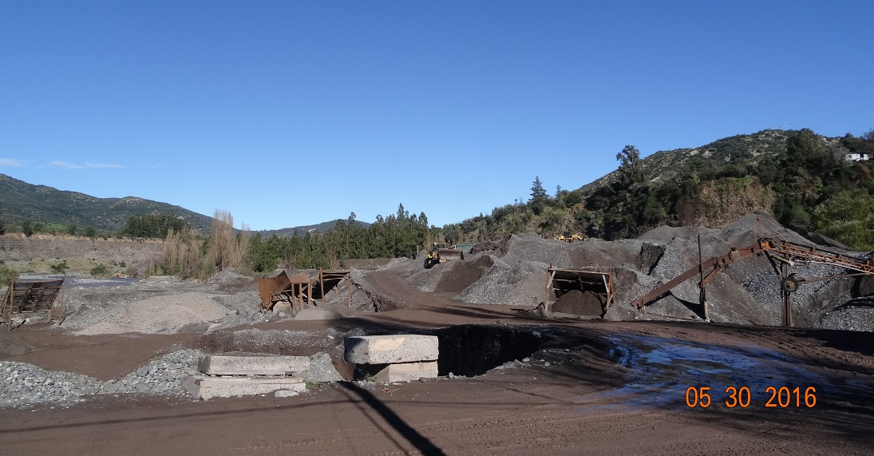
Fotografía 1. | Fecha: 30-05-2016
Coordenadas DATUM WGS84 HUSO 19S | Norte: 6.282.449 m. | Este: 362.816 m.
Descripción medio de prueba: Se observaron harneros y retroexcavadoras en la instalación de Catalán Herrera Hnos.

Análisis de elusión al Sistema de Evaluación de Impacto Ambiental.

Número de hecho constatado: 2 | Estación N° 1, 2, 3 y 4
Documentación revisada: La empresa informó, mediante carta ingresada el 6 de junio de 2016, a la Oficina de Partes de la Superintendencia del Medio Ambiente, el volumen de áridos extraídos desde el año 2012, contrato de concesión entre Catalán Herrera Hnos. y la Municipalidad de San José de Maipo y el Decreto Exento N°121, de 30 de junio de 1998, de la I. Municipalidad de San José de Maipo, que renueva la concesión (Anexo 5).

Exigencia:
Artículo 3° D.S. N°40/2012, del Ministerio de Medio Ambiente, que aprobó el Reglamento del Sistema de Evaluación de Impacto Ambiental (RSEIA).
Tipos de proyectos o actividades.

“Los proyectos o actividades susceptibles de causar impacto ambiental, en cualquiera de sus fases, que deberán someterse al Sistema de Evaluación de Impacto Ambiental, son los siguientes:
[…].
i.5. Se entenderá que los proyectos o actividades de extracción de áridos o greda son de dimensiones industriales cuando:
[…].
i.5.2 Tratándose de extracciones en un cuerpo o curso de agua, el volumen total de material a remover durante la vida útil del proyecto o actividad sea igual o superior a veinte mil metros cúbicos (20.000 m³) tratándose de las Regiones de Arica y Parinacota a Coquimbo, o a cincuenta mil metros cúbicos (50.000 m³), tratándose de las Regiones de Valparaíso a Magallanes y Antártica Chilena, incluida la Región Metropolitana de Santiago;

Hechos constatados:
- Durante la inspección, el recorrido se realizó a través de un camino de tierra privado de la empresa, observándose trabajos de movimiento de material desde distintos puntos de la instalación (Fotografía 2) y un constante flujo de camiones, provenientes de la limpieza del canal San Carlos, la cual se efectúa con diversas maquinarias (Fotografía 3).
- La limpieza del canal se realiza desde su bocatoma hasta donde finalizan las instalaciones de la empresa Pétreos, que colinda con las instalaciones de Catalán Herrera Hnos., según lo indicado por Miguel Catalán Román, quien además precisó que la limpieza del canal San Carlos se realiza una vez al año, durante la segunda quincena de mayo, teniendo una duración de 15 días corridos, para lo cual indicó, que existe un convenio con la Asociación de Canalistas, Sociedad Canal del Maipo.
- Se consultó a Miguel Catalán Román por el estado actual de la instalación, quien indicó que trabajan con dos bancos areneros, desde el cual extraen el material tamizado durante octubre a marzo de cada año (verano).
- Se observaron obras correspondientes a los dos bancos areneros, los que no estaban siendo operados al momento de la inspección (Figura 2). El primer banco arenero (Fotografía 4 y 5) recibe aguas directamente del río Maipo, a través de una manga de captación; se observó que parte de su muro está caído. A lo anterior, Miguel Catalán Román indicó, que producto de las fuertes lluvias del mes de abril del año 2016, la crecida del río destruyó parte del muro del primer banco.
- Se observó una bocatoma que permite que las aguas del canal San Carlos, sean enviadas al segundo banco arenero, cuando está operando (Fotografía 6 y 7).
- La actividad que desarrolla el titular en su conjunto llega hasta una bocatoma del Canal San Carlos y una bocatoma de la empresa Aguas Andinas, donde se ubican el puente Las Vertientes y el puente San Carlos.
- Se observaron trabajos de limpieza a la altura de la bocatoma de Aguas Andinas (Fotografía 8), por parte del titular Catalán Herrera Hnos., en la parte del río Maipo, con maquinaria pesada y tres camiones. Miguel Catalán Román indicó que ello es en base a un convenio de mantención que suscribieron con la empresa de Aguas Andinas.
- No se observó extracción de áridos directamente en el cauce del río Maipo, en todo el tramo visitado.
- Se consultó a Miguel Catalán Román sobre la cantidad de material que se extrae de los bancos areneros y de la limpieza del canal, a lo cual indicó que de la limpieza del Canal San Carlos, se obtiene anualmente alrededor de 10.000 m³ y que desde la limpieza de los bancos areneros se obtiene 30.000 a 40.000 m³ durante toda la temporada (octubre a marzo).

Resultados examen de Información:
- En el contrato suscrito por escritura pública, entre Juan Manuel Catalán Herrera, en representación de Catalán Hermanos y la Municipalidad de San José de Maipo, de fecha 21 de septiembre de 1995 (Anexo 5), se otorga en concesión parte de un bien nacional de uso público para explotación de un banco decantador de materiales áridos ubicado en la localidad de La Obra, aguas abajo puente Las Vertientes, deslindando aguas abajo con las instalaciones de Pétreos S.A. Dicha concesión tendrá una duración de seis años, desde el 1° de mayo de 1992 hasta el 30 de abril de 1998.
- En dicho contrato se establece que desde el 8 de agosto de 1995, la capacidad extractiva del banco arenero que se entregó en concesión, era de 40.000 m³/año.
- Posteriormente, a través del Decreto Exento N°121, de fecha 30 de junio de 1998, de la I. Municipalidad de San José de Maipo, se renovó la concesión por 10 años, a contar del 1° de mayo de 1998, a favor de don Juan Catalán Herrera, en representación de Catalán Hermanos, para la explotación de un banco decantador de áridos en la localidad de La Obra, aguas abajo del puente Las Vertientes.
- La Dirección de Obras de la Municipalidad de San José de Maipo a través del ORD. N° 527/2016, de fecha 18 de mayo de 2016 (Anexo 6), indicó que la empresa Catalán Herrera Hnos., actualmente no ostenta permiso o concesión para extraer áridos desde el cauce del Río Maipo y que tampoco presenta pagos recientes de derechos municipales o patente comercial relativos a la actividad. Lo anterior quedó materializado a través del Decreto Exento N° 176, de fecha 16 de abril de 2008, que extingue la concesión a la Sociedad Catalán Herrera Hermanos y establece que su duración es hasta el 30 de abril de 2008.
- Durante la actividad en terreno, se observaron dos bancos areneros que están siendo usados., siendo uno el entregado en concesión hasta el 30 de abril de 2008, y del otro, se desconoce su data de construcción y funcionamiento.
- La empresa entregó el volumen extraído de la limpieza del canal, el que se resume en el siguiente cuadro:
Año | Volumen (m³)
2012 | 18.000
2013 | 14.000
2014 | 22.000
2015 | 20.500
2016 | 35.000

- El volumen extraído en la limpieza del canal, presenta un valor anual superior al indicado en terreno por Miguel Catalán Román, el que estableció que se obtienen alrededor de 10.000 m³/año, un volumen menor en comparación a la información entregada. La información antes mencionada, no pudo ser cotejada con documentación que lo acredite, ya que ésta no fue entregada por el titular.
- La empresa no entregó el volumen extraído desde los dos bancos areneros ni de la limpieza de la bocatoma de Aguas Andinas, como tampoco entregó el volumen total acumulado de áridos extraídos a la fecha.
- En resumen, el titular, desde agosto del año 1995 hasta el 30 de abril de 2008, contaba con una concesión de un banco arenero con una capacidad extractiva de 40.000 m³/año, la cual no fue renovada y no obstante ello, continuó operando. En efecto, durante el año 2016 se estaba extrayendo 65.000 m³ de áridos aproximadamente, considerando lo extraído de la limpieza del canal, la limpieza de la bocatoma, más los 30.000 m³ desde los bancos areneros (la información de los bancos areneros, según lo indicado por Miguel Catalán Román en actividad de inspección). Lo anterior implica que durante los últimos años, se aumentó el volumen de extracción en comparación a lo establecido hasta el 30 de abril de 2008.
- En vista de lo anterior, el titular se encontraría en la obligación de ingresar al Sistema de Evaluación de Impacto Ambiental (SEIA), por el proyecto “Extracción de áridos Catalán”, al corresponder a un proyecto o actividad susceptible de causar impacto ambiental, en cualesquiera de sus fases, contemplando dentro de sus operaciones, un aumento en el volumen de extracción de áridos, superando los 50.000 m³ total de material a remover durante la vida útil del proyecto, cumpliendo con lo enunciado en el literal i.5.2. del D.S. 40/12 del Ministerio de Medio Ambiente, Reglamento del Sistema de Evaluación de Impacto Ambiental.

Registros
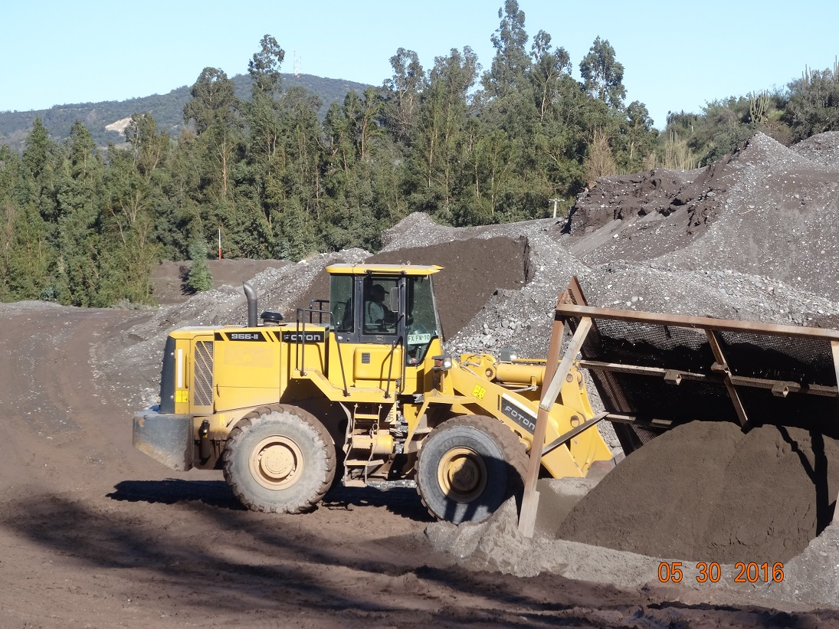 |  |  |  | 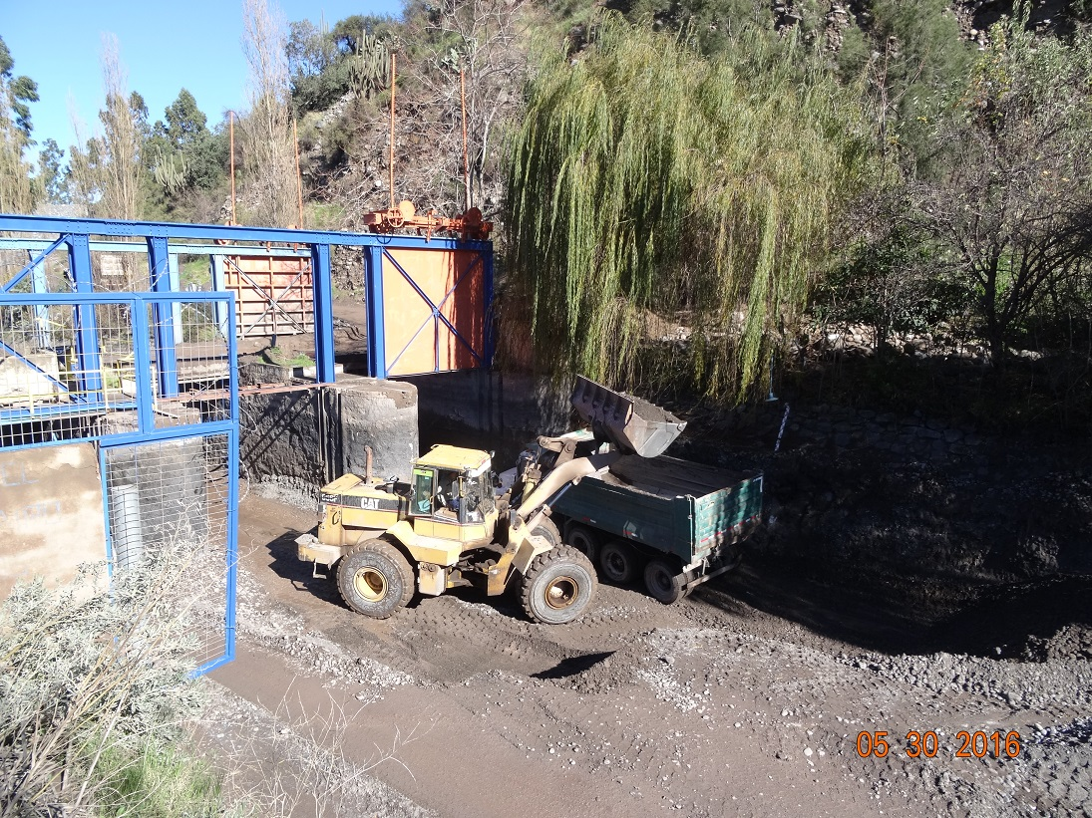
Fotografía 2. |  | Fecha: 30-05-2016 |  | Fotografía 3. |  | Fecha: 30-05-2016
Coordenadas DATUM WGS84 HUSO 19S | Norte: 6.282.449 m. |  | Este: 362.816 m. | Coordenadas DATUM WGS84 HUSO 19S | Norte: 6.282.449 m. |  | Este: 362.816 m.
Descripción medio de prueba: Trabajos en la zona de harneros y acopio de material |  |  |  | Descripción medio de prueba: Labores de limpieza del canal San Carlos.
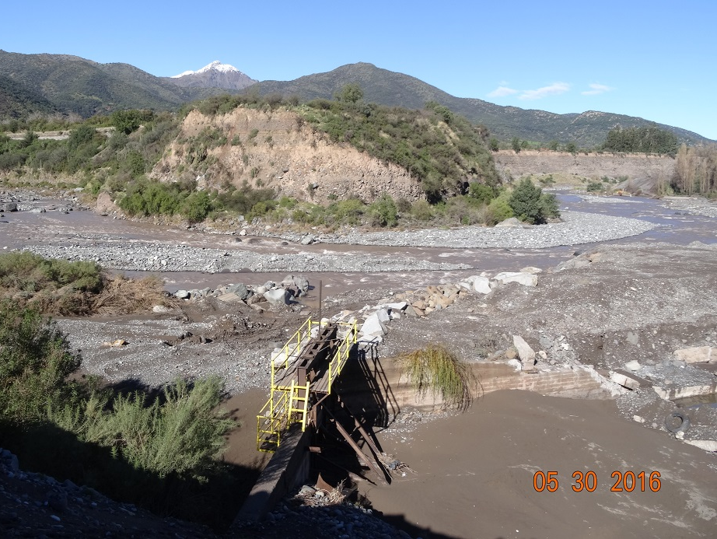 |  |  |  | 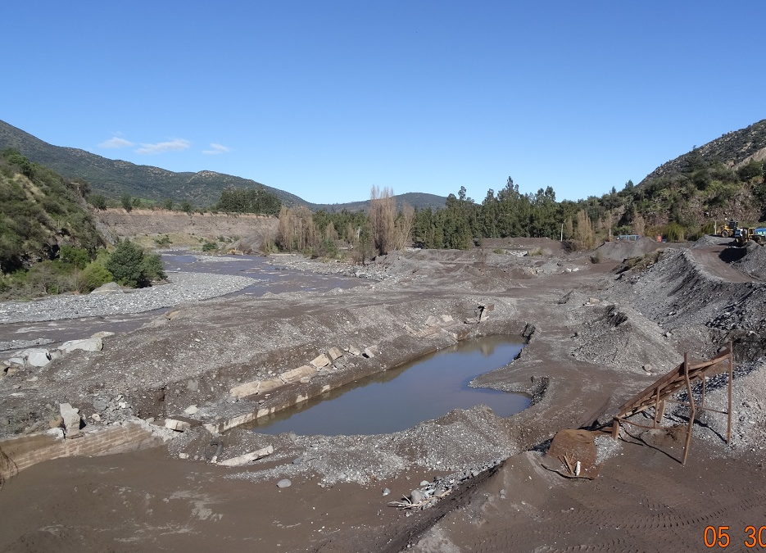
Fotografía 4. |  | Fecha: 30-05-2016 |  | Fotografía 5. |  | Fecha: 30-05-2016
Coordenadas DATUM WGS84 HUSO 19S | Norte: 6.282.449 m. |  | Este: 362.816 m. | Coordenadas DATUM WGS84 HUSO 19S | Norte: 6.282.449 m. |  | Este: 362.816 m.
Descripción medio de prueba: Primer banco arenero |  |  |  | Descripción medio de prueba: Primer banco arenero con muro caído.

Registros
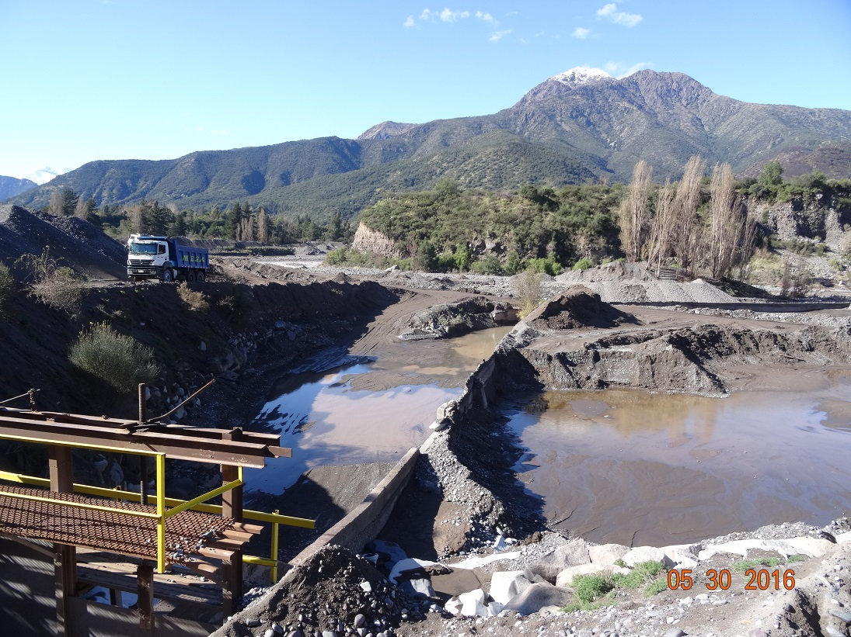 |  |  |  | 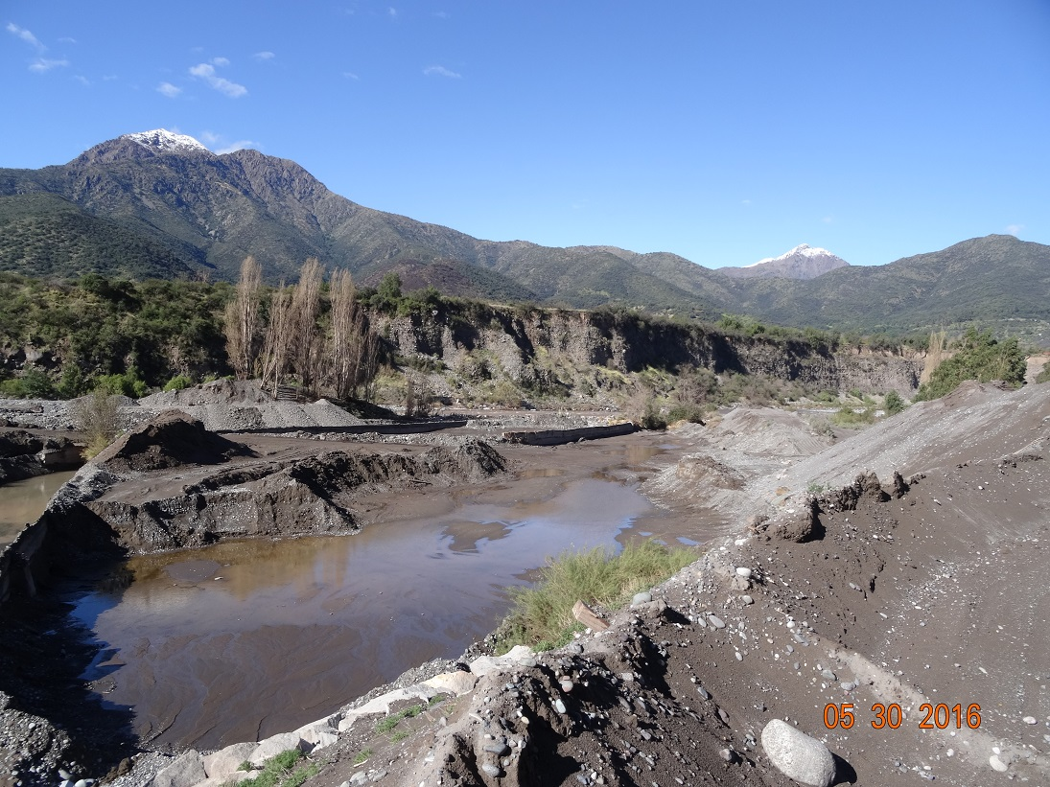
Fotografía 6. |  | Fecha: 30-05-2016 |  | Fotografía 7. |  | Fecha: 30-05-2016
Coordenadas DATUM WGS84 HUSO 19S | Norte: 6.282.449 m. |  | Este: 362.816 m. | Coordenadas DATUM WGS84 HUSO 19S | Norte: 6.282.449 m. |  | Este: 362.816 m.
Descripción medio de prueba: Segundo banco arenero |  |  |  | Descripción medio de prueba: Segundo banco arenero
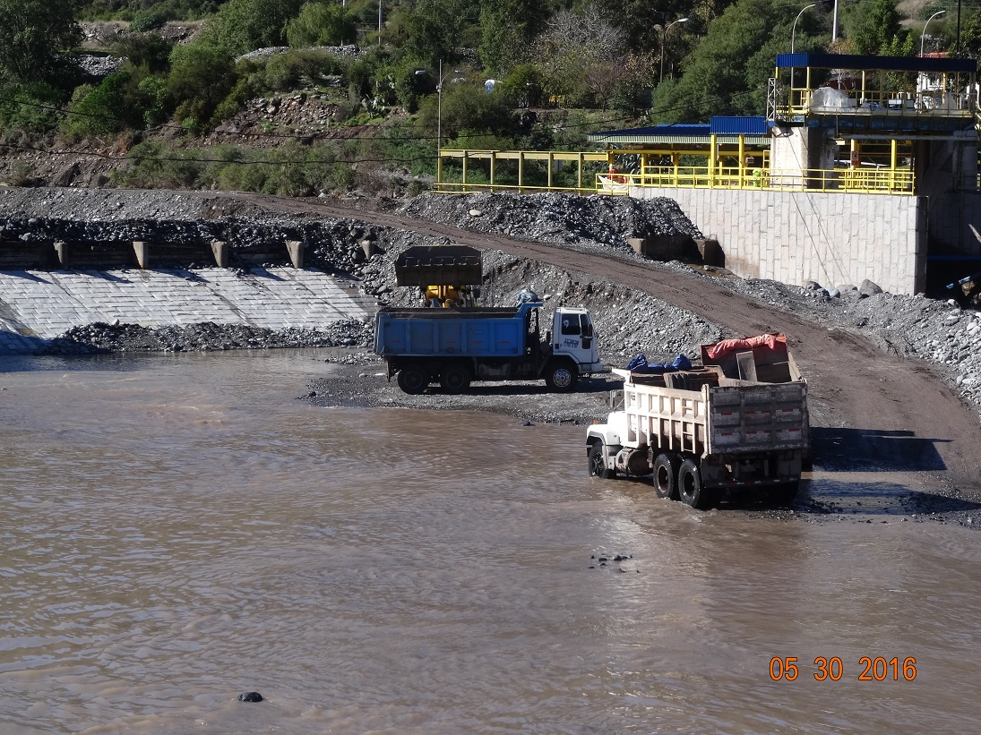
Fotografía 8. |  | Fecha: 30-05-2016
Coordenadas DATUM WGS84 HUSO 19S | Norte: 6.282.137 m. |  | Este: 363.301 m.
Descripción medio de prueba: Limpieza en bocatoma de Aguas Andinas.

Emisiones atmosféricas.

Número de otro hecho constatado: 3 | Estación N° --
Documentación revisada: La empresa ingresó el 6 de junio de 2016, a la Oficina de Partes de la Superintendencia del Medio Ambiente, el informe de estimación de emisiones realizado por la empresa Integralis, el año 2014 (Anexo 5).
El denunciante ingresó el 27 de octubre de 2015, acompañando a su denuncia ingresada a la Oficina de Partes de la Superintendencia del Medio Ambiente, el informe de estimación de emisiones realizado por la empresa Harro Ingeniería & Consultores Ltda., de agosto de 2015 (Anexo 1).

Exigencia:
D.S. 66/2009, Revisa, reformula y actualiza plan de prevención y descontaminación atmosférica para la Región Metropolitana.
Artículo 98. Todos aquellos proyectos o actividades nuevas y la modificación de aquellos existentes que se sometan al Sistema de Evaluación de Impacto Ambiental,
deberán cumplir las siguientes condiciones:
1. Aquellos proyectos o actividades nuevas y sus modificaciones, en cualquiera de sus etapas, que tengan asociadas una emisión total anual que implique un aumento sobre la situación base, superior a los valores que se presentan en la siguiente Tabla, deberán compensar sus emisiones en un 150%.

Contaminante | Emisión máxima t/año
MP10 | 2,5
NOx | 8
SOx | 50

Resultados examen de información:
- El informe entregado por el denunciante hace alusión al cumplimiento del Art. 98 del D.S. 66/2009, a diferencia del informe entregado por la empresa el que hace alusión al cumplimiento del Art. 51 del D.S. 58/2003, el cual ya no se encontraría vigente.
- Es posible indicar que las estimaciones de emisiones según contaminantes en ambos informes, presentan valores que superan los límites establecidos en el Art. 98 del D.S. 66/2009. Ambos informes presentan niveles de actividad muy distintos, no incluyendo en ninguno de los informes, la documentación con las fichas técnicas de la maquinaria y vehículos utilizados en el proyecto.
- En el informe entregado por la empresa se hace referencia a una DIA para regularizar la actividad de extracción de áridos; sin embargo, en el portal del Servicio de Evaluación Ambiental y hasta el momento de la inspección, no constaba ninguna DIA ni solicitud de pertinencia asociada al Titular y al proyecto.
- En resumen, dicha actividad debe cumplir con la compensación de emisiones tal como establece el Plan de Prevención y Descontaminación Atmosférica de la RM, ya que como se analizó en el Hecho constatado N° 2, la actividad producto de sus modificaciones debe ser ingresada al Sistema de Evaluación de Impacto Ambiental.

OTROS HECHOS

Número de otro hecho constatado: 1 | Estación N° --
- Entre los antecedentes entregados por el denunciante, consta una repuesta proporcionada por la D.O.H., el 21 de septiembre de 2015 a un particular, por una solicitud de información a través de la Ley de Transparencia, donde se establece que las faenas correspondientes a la empresa Catalán Herrera Hnos., se realizan desde la década de 1950, a través de bancos areneros gravitacionales y por el aprovechamiento de los sólidos provenientes de las descargas de los desarenadores del Canal San Carlos. En cuanto a la existencia de permisos sectoriales o visaciones técnicas originados por el Ministerio de Obras Públicas, la DOH indica que éstos se otorgaron según los procedimientos vigentes, en forma previa a los permisos municipales, como es de rigor, pero no se registran actualizaciones técnicas desde aproximadamente el año 1990 para la empresa en referencia.
- Don Juan Catalán Herrera, ingresó una carta el 13 de diciembre de 2012, en nombre de Catalán Herrera Hnos., a la Municipalidad de San José de Maipo (Anexo 5), solicitando permiso para extraer áridos del banco arenero. En acta de comisión de áridos de la Municipalidad de San José de Maipo, realizada el 31 de diciembre de 2012, se establece respecto de la carta antes citada, que es necesario la presentación de todos los antecedentes que permitan documentar las declaraciones de volúmenes extraídos que aún se mantienen pendientes.
- Además, la Dirección de Obras no posee información proveniente de Inspección o Patentes Municipales que mencione o haya detectado otra persona natural o jurídica distinta a Catalán Herrera Hnos., que frecuenten o ejerzan actividad comercial en el sector indicado para dichos fines. A su vez, indica que los bancos areneros de la comuna (incluyendo uno de los dos del titular Catalán Herrera Hnos.) se encuentran en proceso de licitación bajo el código ID 3625-30 LP15.
- En los documentos de la licitación ID 3625-30 LP15 publicada en la página de mercado público, aparece el listado de 15 bancos areneros licitados, donde se incluye el banco arenero N°5 de la empresa Soc. Catalán Herrera Hnos., del sector La Obra, el que según las coordenadas geográficas (362.810 E – 6.282.423 N), correspondería al que denominó como primer banco arenero (Figura 2) en la inspección. En Decreto Exento N° 428 de fecha 28 de julio de 2016, se declara desierta la licitación por desistimiento de la empresa Flesan S.A (Anexo 7).
- Posteriormente, la Municipalidad de San José de Maipo publicó en la página de mercado público, otra licitación para los 15 bancos Areneros (ID 3625-16-LP16), con apertura el 18 de noviembre de 2016, estando actualmente en proceso de licitación.
- El denominado segundo banco arenero (Figura 2) no aparece como licitado por la Municipalidad de San José de Maipo.
- Lo anterior deja en evidencia que dicha actividad se ha estado desarrollando desde el 1 de mayo de 2008, bajo ningún permiso ni regulación, según los antecedentes aportados por la Municipalidad de San José de Maipo y el denunciante.

CONCLUSIONES.

De los resultados de las actividades de fiscalización, se puede constatar que el proyecto denominado Extracción de Áridos Catalán, presenta los siguientes hallazgos:

N° | Tipología o Modificación | Descripción del Hallazgo
1 | Artículo 3° D.S. N°40/2012, del Ministerio de Medio Ambiente, que aprobó el Reglamento del Sistema de Evaluación de Impacto Ambiental (RSEIA)  Tipos de proyectos o actividades.  “Los proyectos o actividades susceptibles de causar impacto ambiental, en cualquiera de sus fases, que deberán someterse al Sistema de Evaluación de Impacto Ambiental, son los siguientes:  […].  i.5. Se entenderá que los proyectos o actividades de extracción de áridos o greda son de dimensiones industriales cuando:  […].  i.5.2 Tratándose de extracciones en un cuerpo o curso de agua, el volumen total de material a remover durante la vida útil del proyecto o actividad sea igual o superior a veinte mil metros cúbicos (20.000 m³) tratándose de las Regiones de Arica y Parinacota a Coquimbo, o a cincuenta mil metros cúbicos (50.000 m³), tratándose de las Regiones de Valparaíso a Magallanes y Antártica Chilena, incluida la Región Metropolitana de Santiago; | Por contrato suscrito por escritura pública, entre Juan Manuel Catalán Herrera, en representación de Catalán Hermanos y la Municipalidad de San José de Maipo, de 21 de septiembre de 1995, se otorga en concesión parte de un bien nacional de uso público para explotación de un banco decantador de materiales áridos ubicado en la localidad de La Obra, aguas abajo puente Las Vertientes, deslindando aguas abajo con las instalaciones de Pétreos S.A. Dicha concesión tendrá una duración de seis años, desde el 1° de mayo de 1992 hasta el 30 de abril de 1998.  En este contrato se establece que desde el 8 de agosto de 1995, la capacidad extractiva del banco arenero que se entregó en concesión, era de 40.000 m³/año.  Mediante Decreto Exento N°121, de 30 de junio de 1998, la I. Municipalidad de San José de Maipo, renueva la concesión por 10 años, a contar del 1° de mayo de 1998, a favor de don Juan Catalán Herrera, en representación de Catalán Hermanos.  Con posterioridad al 30 de abril de 2008, la concesión no fue renovada. En efecto, mediante Decreto Exento N° 176, de fecha 16 de abril de 2008, se extingue la concesión a la Sociedad Catalán Herrera Hermanos y se establece que su duración es hasta el 30 de abril de 2008.  No obstante lo anterior la actividad continuó operando. En efecto, durante el año 2016 se estaba extrayendo 65.000 m³ de áridos aproximadamente, considerando lo extraído de la limpieza del canal, la limpieza de la bocatoma, más los 30.000 m³ desde los bancos areneros.  Por ende durante los últimos años, se aumentó el volumen de extracción en comparación a lo establecido hasta el 30 de abril de 2008, incorporándose un segundo banco arenero.  En vista de lo anterior, el titular se encontraría en la obligación de ingresar al Sistema de Evaluación de Impacto Ambiental (SEIA), por el proyecto “Extracción de áridos Catalán”, al corresponder a un proyecto o actividad susceptible de causar impacto ambiental, en cualesquiera de sus fases, contemplando dentro de sus operaciones, un aumento en el volumen de extracción de áridos, superando los 50.000 m³ total de material a remover durante la vida útil del proyecto, cumpliendo con lo enunciado en el literal i.5.2. del D.S. 40/12 del Ministerio de Medio Ambiente, Reglamento del Sistema de Evaluación de Impacto Ambiental.
2 | D.S. 66/2009, Revisa, reformula y actualiza plan de prevención y descontaminación atmosférica para la Región Metropolitana.  Artículo 98. Todos aquellos proyectos o actividades nuevas y la modificación de aquellos existentes que se sometan al Sistema de Evaluación de Impacto Ambiental,  deberán cumplir las siguientes condiciones:  1. Aquellos proyectos o actividades nuevas y sus modificaciones, en cualquiera de sus etapas, que tengan asociadas una emisión total anual que implique un aumento sobre la situación base, superior a los valores que se presentan en la siguiente Tabla, deberán compensar sus emisiones en un 150%. | Es posible indicar que las estimaciones de emisiones según contaminantes en ambos informes, presentan valores que superan los límites establecidos en el Art. 98 del D.S. 66/2009.  Dicha actividad debe cumplir con la compensación de emisiones tal como establece el Plan de Prevención y descontaminación Atmosférica de la RM, ya que como se analizó en el Hecho constatado N° 2, la actividad producto de sus modificaciones debe ser ingresada al Sistema de Evaluación de Impacto Ambiental.
  Contaminante | Emisión máxima t/año
  MP10 | 2,5
  NOx | 8
  SOx | 50

Por lo tanto, el proyecto cumple con las condiciones establecidas para ser sometido al Sistema de Evaluación de Impacto Ambiental.

DOCUMENTACIÓN SOLICITADA Y ENTREGADA.

N° | N° de hecho asociado | Documento solicitado | Plazo de entrega | Fecha entrega | Observaciones
1 |  | Escritura pública de la empresa Sociedad Catalán Herrera Hnos. | 06-06-2016 | 06-06-2016 | No adjuntado.
2 | 2 | Registro del volumen extraído anual y acumulado, del año 2012 al mes de mayo de 2016, según fuente de extracción (limpieza de canal, limpieza de bocatoma o banco arenero). | 06-06-2016 | 06-06-2016 | Adjunto volumen extraído de la limpieza del canal.
3 | -- | Plano definiendo superficie de la instalación, localización de cada área, obras (cauce, caminos interiores, trazados, bocatomas) y zonas de acopio. | 06-06-2016 | 06-06-2016 | Se envía plano topográfico, pero no se definen superficies.
4 | -- | Documento que acredite el inicio de actividades. | 06-06-2016 | 06-06-2016 | Se adjuntan pagos de patentes.
5 | -- | Permisos sectoriales adquiridos a la fecha (PAS 138, 140, 142, 157, 158 y 159) si corresponde. | 06-06-2016 | 06-06-2016 | No adjunta información.
6 | Otro hecho 1 | Permisos de extracción de áridos municipal actualizados | 06-06-2016 | 06-06-2016 | Se adjunta carta del 1 de diciembre de 2012, solicitando permisos de extracción a la Municipalidad de San José de Maipo.
7 | 2 | Decreto con concesión de la municipalidad. | 06-06-2016 | 06-06-2016 | Se adjunta Decreto Exento N°121 de la Municipalidad de San José de Maipo, donde se renueva hasta el 30 de abril de 2008, la concesión otorgada a Don Juan Catalán Herrera.
8 | -- | Documento que acredite convenio de limpieza con la Sociedad Canales del Maipo y convenio de limpieza con Aguas Andinas. | 06-06-2016 | 06-06-2016 | Sin comentarios.

ANEXOS.

N° Anexo | Nombre Anexo
1 | Denuncia de Felipe Labbé.
2 | Denuncias derivadas desde el SAG, CONAF y SERNATUR.
3 | Formulario de Solicitud de Actividad de Fiscalización Ambiental N° 60-2016.
4 | Acta Superintendencia del Medio Ambiente.
5 | Antecedentes remitidos por Catalán Herrera Hnos.
6 | Respuesta de la Municipalidad de San José de Maipo.
7 | Decreto Exento N° 428 de fecha 28 de julio de 2016 de la Municipalidad de San José de Maipo

